OBWIESZCZENIE
Wójta Gminy Sokołów Podlaski
z dnia 21 lipca 2015 r.
w sprawie informacji o numerach i granicach obwodów głosowania, wyznaczonych siedzibach obwodowych komisji do spraw referendum, w tym o siedzibach obwodowych komisji właściwych do głosowania korespondencyjnego, lokalach obwodowych komisji do spraw referendum dostosowanych do potrzeb osób niepełnosprawnych, o możliwości głosowania korespondencyjnego i przez pełnomocnika w referendum ogólnokrajowym, zarządzonym na dzień 6 września 2015 r.

Na podstawie art. 6 ust. 5 i art. 92 ust. 1 ustawy z dnia 14 marca 2003 roku o referendum ogólnokrajowym (t.j. Dz.U. z 2015 r. poz. 318) oraz art. 16 § 1 ustawy z dnia 5 stycznia 2011 r. – Kodeks wyborczy (Dz. U. Nr 21, poz. 112, ze.zm.) oraz Uchwały Rady Gminy w Sokołowie Podlaski z dnia 27 listopada 2012 r. w sprawie podziału gminy na stałe obwody głosowania, ustalenia ich numerów, granic oraz siedzib obwodowych komisji wyborczych (Dz. Urz. Woj. Mazowieckiego z 2013 r. poz. 143 ze zm.) – Wójt Gminy Sokołów Podlaski podaje do wiadomości wyborców informację o numerach i granicach obwodów głosowania, wyznaczonych siedzibach obwodowych komisji do spraw referendum, w tym o siedzibach obwodowych komisji właściwych do głosowania korespondencyjnego, lokalach obwodowych komisji do spraw referendum dostosowanych do potrzeb osób niepełnosprawnych, o możliwości głosowania korespondencyjnego i przez pełnomocnika w referendum ogólnokrajowym, zarządzonym na dzień 6 września 2015 r.
Nr obwodu głosowania | Granice obwodu | Siedziba obwodowej komisji do spraw referendum
1. | Bachorza, Dziegietnia, Karlusin, Krasnodęby -Kasmy, Krasnodęby - Rafały, Krasnodęby -Sypytki, Łubianki - Podkupientyn, Podrogów, Wyrąb, Żanecin | Budynek Urzędu Gminy  w Sokołowie Podlaskim,  ul. Wolności 44
2. | Przeździatka – Kolonia, Ząbków, Ząbków – Kolonia | Świetlica wiejska  w Ząbkowie - Kolonii
3.  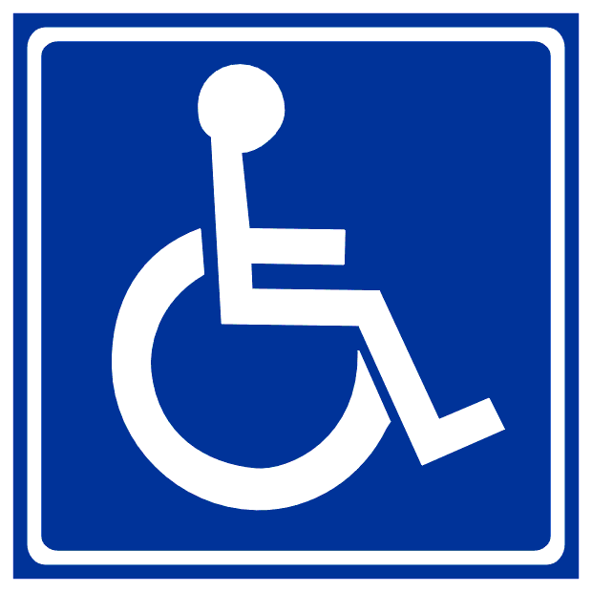 | Budy Kupientyńskie, Nowa Wieś, Wólka Miedzyńska | Zespół Oświatowy  w Nowej Wsi
4. | Emilianów, Kostki, Pogorzel, Skibniew - Kurcze, Skibniew – Podawce | Zespół Oświatowy  w Skibniewie
5. | Brzozów, Brzozów - Kolonia, Chmielew, Dąbrowa, Grochów | Zespół Oświatowy  w Grochowie
6. | Bartosz, Kosierady Wielkie, Przywózki, Węże | Niepubliczna Szkoła Podstawowa  w Przywózkach
7. | Czerwonka, Dolne Pole, Justynów, Karolew, Krasów, Walerów | Niepubliczna Szkoła Podstawowa  w Czerwonce
- - obwody wyznaczone dla celów głosowania korespondencyjnego
- - obwody posiadają lokale dostosowane do potrzeb wyborców niepełnosprawnych

Każda osoba uprawniona do udziału w referendum, jeżeli do dnia 1 września 2015 r. złoży pisemny wniosek jest dopisywana do spisu osób uprawnionych do udziału w referendum w wybranym przez siebie obwodzie głosowania na obszarze gminy, w której zamieszkuje lub w której będzie przebywać w dniu referendum.

Każda osoba uprawniona do udziału w referendum może zgłosić zamiar głosowania korespondencyjnego najpóźniej do dnia 24 sierpnia 2015 r.
(termin wydłużony zgodnie z art. 9 § 2 Kodeksu wyborczego)

Osoba niepełnosprawna uprawniona do udziału w referendum o znacznym lub umiarkowanym stopniu niepełnosprawności w rozumieniu ustawy z dnia 27 sierpnia 1997 r. o rehabilitacji zawodowej i społecznej oraz zatrudnianiu osób niepełnosprawnych (Dz. U. z 2011 r. Nr 127, poz. 721 ze zm.) oraz osoba uprawniona do udziału w referendum, która najpóźniej w dniu referendum kończy 75 lat, może złożyć do Urzędu Gminy, najpóźniej do dnia 28 sierpnia 2015 r. , wniosek o sporządzenie aktu pełnomocnictwa do głosowania w jego imieniu.

Informacje w sprawach referendum ogólnokrajowego można uzyskać w Urzędzie Gminy Sokołów Podlaski ul. Wolności 44, pokój nr 9, albo pod numerem telefonu 25 781 22 70 od poniedziałku do piątku w godz. 8.00 – 16.00

Lokale referendalne będą otwarte w dniu głosowania 6 września 2015 r. (niedziela) w godzinach od 6.00 do 22.00

WÓJT GMINY
/-/ Marcin Pasik

